编 号：0027-2019-2020
计量要求导出和计量验证记录表
测量过程名称 |  | GPS定位系统（距离） |  | 被测参数要求(含公差) | 测量型GPS（0.005—5）km, 水平分量误差：10mm,垂直分量误差：20mm
被测参数要求识别依据文件 |  |  |  | GB/T18314-2009《全球定位系统（GPS）测量规范》
计量要求导出方法（可另附）
GB/T18314-2009《全球定位系统（GPS）测量规范》中明确规定：用于建立国家区域、城市及工程测量的基本控制网等的GPS测量，应满足C级GPS测量准确度的要求。（GPS接收机C级，水平分量误差：10mm,垂直分量误差：20mm）。该国家标准要求就是GPS定位系统（距离）测量过程的计量要求。
计量校准过程 | 测量设备名称 |  | 型号  规格 | 设备特性  (准确度等级) |  | 检定证书  编号 | 检定日期
 | GPS接收机  编号：1033070 |  | iRTK2 | C级 |  | 200117G10 | 2020.2.24
计量验证记录
1、GB/T18314-2009《全球定位系统（GPS）测量规范》中：对用于建立国家区域、城市及工程测量的基本控制网等的GPS定位系统测量，明确规定使用仪器应满足C级要求；
2、本测量过程使用的GPS接收机(编号：1033070)，经计量技术机构检定C级合格,符合国家标准规定的计量要求，计量确认符合。

验证结论： √符合 □有缺陷 □不符合 （注：在选项上打√，只选一项）

验证人员签字： 验证日期：2020年05月 11日
认证审核记录：
- 被测参数要求识别代表了“顾客”的要求；
- 计量要求导出方法；正确；
- 测量设备的配备；满足《GB/T18314-2009》的规定；
- 测量设备经检定合格；
- 测量设备验证正确（依据法律法规判断法）。
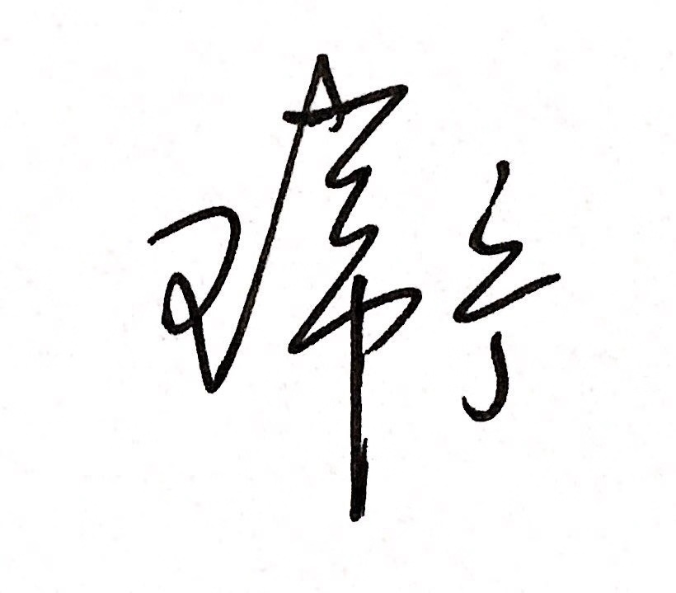
审核员意见：

企业代表签字： 审核日期：2020 年05 月 11 日

